«Երևանի Լեոյի անվան N65 ավագ դպրոց»
Ուսուցիչների պետական պարտադիր վերապատրաստման
դասընթաց 2022

Հետազոտական աշխատանք
Թեմա՝ Պարզ խնդիրների դասավանդման առանձնահատկությունները տարրական դասարանում

Հետազոտող ուսուցիչ՝ Նարինե Մարտիրոսյան
Լուսառատ միջն․դպրոց

Արարատ 2022թ.

ԲՈՎԱՆԴԱԿՈՒԹՅՈՒՆ
ՆԵՐԱԾՈՒԹՅՈՒՆ 3
Գլուխ 1 Պարզ խնդիրները տարրական դասարաններում 4
1.1Պարզ խնդիրների դասակարգումը 4
1.2 Պարզ խնդիրների դասավանդման մեթոդիկան 10
Գլուխ 2 Հետազոտական աշխատանք 21
2.1 Հետազոտական աշխատանքի փուլերը 21
2.2 Հետազոտական աշխատանքների տվյալների վերլուծություն 23
ԵԶՐԱԿԱՑՈՒԹՅՈՒՆ 25
ԳՐԱԿԱՆՈՒԹՅԱՆ ՑԱՆԿ 26

ՆԵՐԱԾՈՒԹՅՈՒՆ
Թեմայի արդիականությունը։ Մաթեմատիկայի դասաժամերին ուսուցումը պետք է կազմակերպել այնպես, որ կատարելագործվեն սովորողների ունակությունները, զարգանան երեխաների մտածողությունը, տարածական պատկերացումները և այլն: Այս նպատակով մեզ օգնություն են գալիս դասագրքերում և դրանցից դուրս գտնվող վարժությունները և խնդիրները:
Թեման կարևոր է այնքանով, որ աշակերտները դեռևս առաջին դասարանից, պետք է կարողանան վերլուծել, տրամաբանել և համադրել: Դրա զարգացման գործում իրենց ուրույն տեղն ունեն մաթեմատիկական խնդիները: Ուստի պարզ խնդիրերի ուսուցմանը և լուծմանը ուշադրություն դարձնելը տարրական դասարաններում շատ կարևոր է:
Դասաժամերի մեծ մասը պետք է կազմակերպել մյուս առարկաների հետ կապի մեջ, որը հնարավորություն կտա զարգացնելու սովորողների տարբեր որակներ:
Աշխատանքի նպատակը և խնդիրները։ Աշխատանքի նպատակն է ուսումնասիրել և ներկայացնել պարզ խնդիրների կիրառումը և միջառարկայական մոտեցումը մաթեմատիկայի ուսուցման գործընթացում։ Ուuումնաuիրվող նպատակին հաuնելու համար դրվել և լուծվել են հետևյալ խնդիրները՝
- Ուսումնասիրել պարզ խնդիրների դասավանդման առանձնահատկությունները,
- ներկայացնել հետազոտական աշխատանք (Օրվա դասի պլան ԽԻԿ համակարգով և հետազոտական աշխատանքի վերլուծյությամբ)։
Աշխատանքի մեթոդական և տեղեկատվական հիմքերը: Աշխատանքում
առաջադրված խնդիրների լուծման համար մեթոդական հիմք են ծառայել մի շարք
հեղինակների կողմից իրականացված հետազոտությունները, հրապարակված
գիտական աշխատությունները և դրանցում ներկայացված տեսակետները:

Գլուխ 1 Պարզ խնդիրները տարրական դասարաններում

1.1Պարզ խնդիրների դասակարգումը
Պարզ խնդիրները մաթեմատիկայի ուսուցման համակարգում չափազանց կարևոր դեր են խաղում: Պարզ խնդիրների լուծման միջոցով ձևավորվում են մաթեմատիկայի տարրական դասընթացի կենտրոնական հասկացություններից մեկը՝ թվաբանական, գործողությունների հասկացությունը և մի շարք այլ հասկացություններ: Պարզ խնդիրներ լուծելու կարողությունը սովորողների բաղադրյալ խնդիրներ լուծելու կարողությանը տիրապետելու նախապատրաստական աստիճանն է, քանի որ բաղադրյալ խնդրի լուծումը հանգեցնում է մի շարք պարզ խնդիրների լուծմանը: Պարզ խնդիրներ լուծելիս նախ ծանոթանում են խնդրին և նրա բաղադրյալ մասերին: Պարզ խնդիրներ լուծելու շնորհիվ երեխաները տիրապետում են խնդրի հետ տարվող աշխատանքի հիմնական հնարներին: Ուստի ուսուցիչն շատ կարևոր է իմանալ, թե ինչպես տանել աշխատանքը յուրաքանաչյուր տեսակի պարզ խնդինրերի հետ: Ամենից առաջ քննարկենք պարզ խնդիրների դասակարգում:
Պարզ խնդիրները կարելի է բաժանել խմբերի այն թվաբանական գործողություններին համապատասխան, որոնցով դրանք լուծվում են: Սակայն՝ մեթոդական տեսակետից ավելի հարմար է այլ դասակարգում՝ խնդիրների բաժանումը խմբերի՝ կախված այն հասկացություններից, որոնք ձևավորվում են լուծելու ժամանակ: Կարելի է առանձնացնել երեք այդպիսի խմբեր: Բնութագրենք դրանցից յուրաքանչյուրը:
Առաջին խմբին պատկանում են այն պարզ խնդիրները, որոնք լուծելիս երեխաները յուրացնում են թվաբանական-գործողություններից յուրաքանչյուրի կոնկրետ իմաստը:
Այս խմբում կան հինգ խնդիրներ.
- Երկու թվերի գումարը գտնելը:
- Մնացորդը գտնելը:
- Նույն գումարելիների գումարը (արտադրյալը) գտնելը:
- Բաժանում հավասար մասերի:
- Բաժանում ըստ բովանդակության:
Երկրորդ խմբին պատկանում են այն պարզ խնդիրներ, որոնք լուծելիս սովորողները, յուրացնում են թվաբանական գործողությունների ու բաղադրիչների և արդյունքների միջև եղած կապը: Դրանցից են անհայտ բաղադրիչները գտնելու խնդիրները:
- Առաջին գումարելին հայտնի գումարով և երկրորդ գումարելիով գտնելը:
- Երկրորդ գումարելին հայտնի գումարով և առաջին գումարելիով գտնելը:
- Նվազելին հայտնի հանելիով և տարբերությամբ գտնելը:
- Հանելին հայտնի նվազելիով և տարբերությամբ գտնելը:
- Առաջին արտադրիչը հայտնի արտադրյալով և երկրորդ արտադրիչով գտնելը:
- Երկրորդ արտադրիչը հայտնի արտադրյալով և առաջին արտադրիչով գտնելը:
9) Բաժանելին հայտնի բաժանելիով և քանորդով գտնելը:
- Բաժանարարը հայտնի բաժանելիով և քանորդով գտնելը:
Երրորդ խմբին պատկանում են այն խնդիրները, որոնք լուծելիս բացահայտվում են տարբերության և բազմապատիկ հարաբերության հասկացությունները: Դրանցից են այն պարզ խնդիրները, որոնք կաչված են տարբերության հասկացության հետ, և այն պարզ խնդիրները, որոնք կապված են բազմապատիկ հարաբերության հասկացության հետ:
- Թվերի տարբերական համեմատումը կամ երկու թվերի տարբերությունը գտնելը:
- Թիվը մեծացնելը մի քանի միավորով (ուղղակի ձև):
- Թիվը մի քանի միավորով մեծացնելը (անուղղակի ձև):
- Թիվը մի քանի միավորով փոքրացնելը(ուղղակի ձև):
- Թիվը մի քանի միավորով (անուղղակի ձև):
Պարզ խնդիրներ լուծելու կարգը համապատասխանում է ծրագրային նյութի բովանդակությանը: I դասարանում ուսումնասիրում են գումարման ու հանման գործողությունները և այդ կապակցությամբ քննարկում են գումարման ու հանման պարզ խնդիրները: II դասարանում բազմապատկման և բաժանման գործողությունները ուսումնասիրելու կապակցությամբ ներմուծում են այդ գործողություններով լուծվող պարզ խնդիրներ:
Բացահայտենք յուրաքնաչյուր խմբի պարզ խնդիրների հետ տարվող աշխատանքի մեթոդիկան:
Ինչպես արդեն նշվել է, թվաբանական գործողությունների կոնկրետ իմաստը բացահայտող խնդիրներից են գումարը, մնացորդը, արտադրյալը գտնելու, ըստ բովանդակության և հավասար մասերի բաժանելու խնդիրները:
Գումարը և մնացորդը գտնելու խնդիրները առաջին խնդիրներն են, որոնց հանդիպում են երեխաները, դրա համար էլ նրանց հետ տարվող աշխատանքը կապված է լրացուցիչ դժվարությունների հետ. այստեղ սովորողները ծանոթանում են, ըստ էության, խնդրին և նրա մասերին, ինչպես նաև տիրապետում են խնդիրների հետ տարվող աշխատանքի մի քանի ընդհանուր հնարների:
Գումարը և մնացորդը գտնելու խնդիրները լուծվում են միաժամանակ, քանի որ միաժամանակ են լուծվում գումարման և հանման գործողությունները. բացի դրանից, հակադրության մեջ ավելի լավ է ձևավորվում այդ խնդիրները լուծելու կարողությունը:
Գումարը և մնացորդը գտնելու խնդիրներ լուծելուն նախապատրաստում է բազմություններով գործողությունների կատարումը՝ ընդհանուր տարրեր չունեցող երկու բազմությունների միավորումը և բազմության մի մասի հեռացումը: Երեխաները պետք է լավ յուրացնեն, որ ընդհանուր տարրեր չունեցող բազմությունների միավորման գործողությունը կապված է գումարման գործողության հետ, իսկ տրված բազմությունից նրա ենթաբազմության հեռացման գործողությունը՝ հանման գործողության հետ:
Բազմություններով գործողություններ կատարելու առաջադրանքները պետք է մտցնել նախապատրաստական փուլի մեջ և առաջին տասնյակի թվերի թվագրությունն ուսումնասիրելու փուլում: Իրենց ձևով դրանք չեն տարբերվում խնդիրներից, բայց կատարվում են զուտ գործնականորեն: Օրինակ՝ ուսուցիչը կարդում է հետևյալ խնդիրնը. «Տղան կտրեց 3 կարմիր շրջանակ և 1 երկնագույն շրջանակ: Ընդամենը քանի՞ շրջանակ կտրեց տղան: Երեխաները նստարաններին դնում են սկզբում 3 կարմիր և 1 երկնագույն շրջանակ. Դրանք միացնում են և բոլոր շրջանակների թիվը գտնում են հաշվելով: Երեխաների հետ կատաերլով մի քանի այդպիսի վարժություններ՝ ուսուցիչը նրանց ծանոթացնում է գումարման գործողությանը. եթե ունենք 3 և 1 շրջանակ, ընդամենը 4 շրջանակ, ապա ասում են. 3-ին գումարենք 1, կստանանք 4, եթե ունենք 5 և 2 ինքնթիռ, ընդամենը 7 ինքնաթիռ, ապա ասում են. 5-ին գումարենք 2, կստացվի 7: Դրանից հետո լուծվում են «գումարել», «կստացվի» նշանները և գրում են կտրովի թվանշաններով. 3+1=4:
Շատ կարևոր է, որ այդ նախապատրաստական վարժությունները ներառեն զանազան կենսական առարկաներ:
Օրինակ՝ Աղջիկ ուներ 4 գունավոր մատիտ: Եղբայրը նրան նվիրեց ևս 2 մատիտ: Քանի՞ մատիտ ունեցավ աղջիկը:
Լուծելով նման խնդիրները՝ աշակերտները գործողություններ են կատարում առարկաներով, օգտվելով զննական պարագաներից, և այն կապում են գումարման գործողության հետ: Այդ դեպքում նրանք դատում են բարձրաձայն: Այս դեպքում թվաբանական գործողության արդյունքը երեխաները գտնում են առարկաները հաշվելով, քանի որ դեռ ծանոթ չեն հաշվումների հնարներին:
Համանմանորեն կատարվում է նաև մնացորդը գտնելու խնդիրներ լուծելու նախապատրաստական աշխատանքը: Օրինակ՝ զննական պարագաների միջոցով աշակերտները կարող են լուծել մի շարք խնդիրներ: Այնույհետև գումարման գործողությունը կարող ենք կապել հանման գործողության հետ: Գումարը և մնացորդը գտնելու խնդիրներ լուծելուն ծանոթացնելիս ավելի լավ է առաջին խնդիրներն առաջարկել ոչ թե պատրաստի տեսքով, այլ դրանք կազմել երեխաների հետ միասին:
Առաջին դասարանցիները հաճախ դժվարանում են խնդրից առանձնացնել թվային տվյալները և հարցը: Այսպիսով կրկնելով խնդիրը, նրանք որպես տվյալներ ասում են պատասխանը չըմբռնելով համապատասխան գործողությունը: Դրա համար ամենասկզբից անհրաժեշտ է հոգ տանել խնդիրների լուծման հնարների շուրջ տարվող աշխատանքների մասին: Ամենից առաջ ուսուցիչը կարդում է խնդիրը, սովորողներն այն ընկալում են ամբողջությամբ: Երբ ուսուցիչը կարդում է խնդիրը աշակերտները նստարաններին դնում են խնդրի թվային տվյալները նշանակող թվանշանները, որոնելի թիվը նշանակում են հարցական նշանով: Դա էլ հենց թվային տվյալների ու հարցի առանձնացման պրոցեսն է:
Այնուհետև աշակերտներին առաջարկվում է պատկերացնել այն, ինչի մասին խոսվում է խնդրում, և պատմել, թե ինչպես են նրանք պատկերցրել, որը երեխաներին պետք է բերի համապատասխան թվաբանական գործողության ճիշտ ընտրության:
Այժմ կարելի է աշակերտներին առաջարկել անել համապատասխան դատողություն և ասել այն գործողությունը, որով լուծվում է այն ժամանակ, երբ երեխաները կսովորեն գրել: Պատասխանը կարելի է գրել համառոտ, բանավոր տալ ծավալուն ձևակերպումը կամ պարզապես ընդգծել լուծման գրառման մեջ:
Սովորողների մեջ պարզ խնդիրների լուծման վրա տարվող աշխատանքի ընդհանուր կարողությունը մշակելուն նպաստում է հուշող պաստառների օգտագործումը, որում համառոտ գրված են անվանական փուլերին համապատասխան առաջադրանքներ: Առաջադրանքներն ուսուցիչը կարող է ասել բանավոր, նաև կարող է դրանք գրել պլակատին և կախել դասարանում: Ահա այդպիսի պաստառի մի օրինակ:
Նկար 1
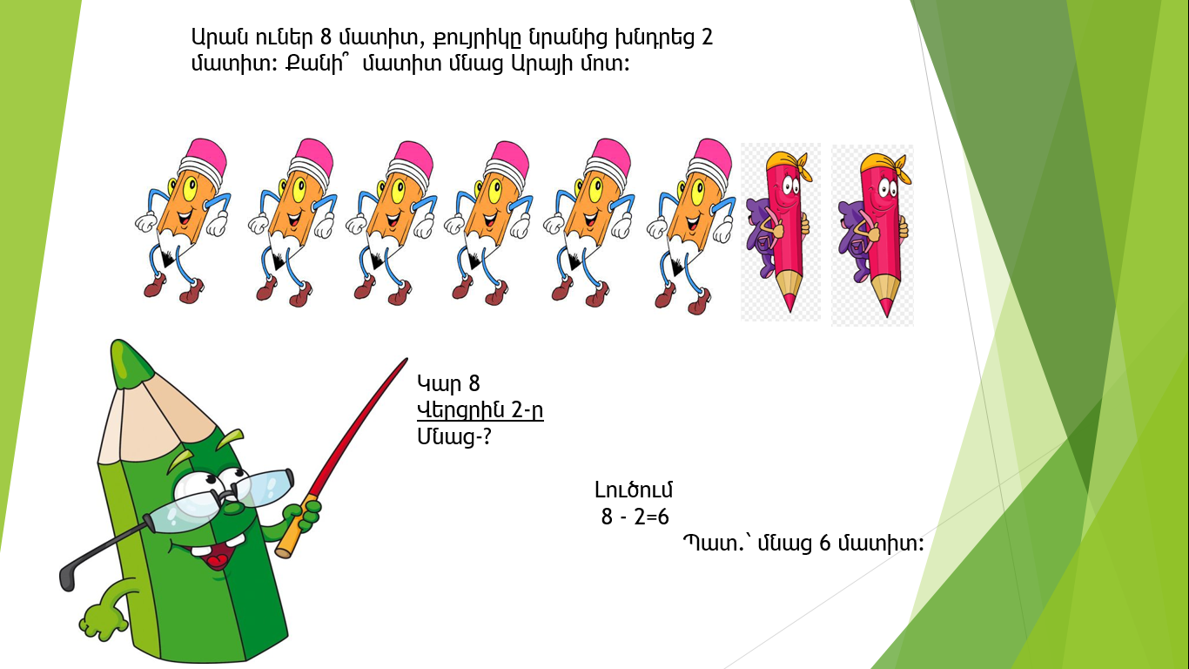

Կարելի է նաև գրել այն գործողությունները, որոնք հերթականությամբ կատարում ենք խնդիրը լուծելիս:
Նկար 2
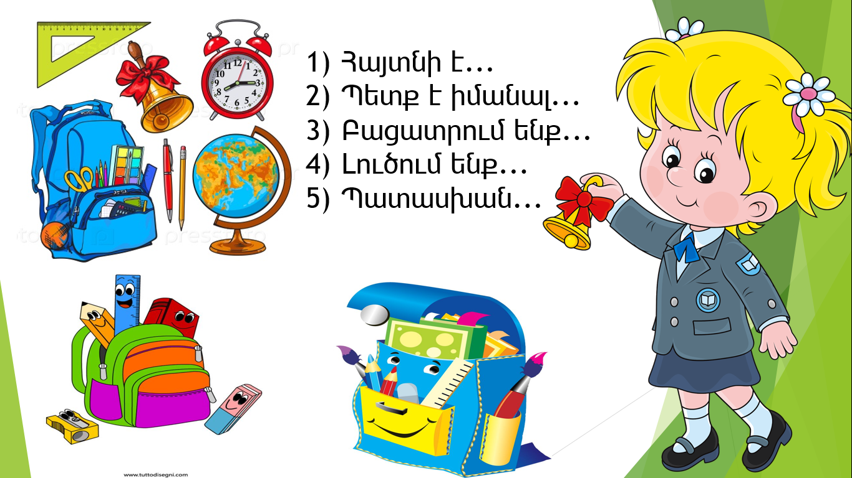

Սկզբում հետևյալ առաջադրանքները ասում է ուսուցիչը այնուհետև աշակերտները կրկնում են դրանք բարձրաձայն բացատրությամբ: Իհարկե այս գործընթացը կարող ենք կատարել արդեն տառաճանաչ աշակերտների հետ, որոնք կարող են կարդալ: Իսկ եթե դեռ աշակերտները չեն սովորել կարդալ կարող են ուսուցչին լսել և ուղղակի կրկնել: Ինչը կտա նրանց գիտելիքներ ու կնախապատրաստի հետագա գիտելիքներին: Նման առաջադրանքով ստեղծեցինք նաև միջառարկայակն կապ խնդիրների ուսուցման միջոցով կբարելավենք նաև աշակերտների կարդալու հմտությունները:
Եթե խնդիրները լուծելիս աշակերտները շատ անգամ կկատարեն նշված առաջադրանքները որոշակի կարգով, ապա նրանց մեջ աստիճանաբար կձևավորվի այդ առաջադրանքներին համապատասխան խնդրի վրա աշխատելու կարողությունը: Դա երեխաներին կտա հետագայում խնդիրներն ինքնություն լուծելու հնարավորություն:

1.2 Պարզ խնդիրների դասավանդման մեթոդիկան
Զարգացնող ուսուցման տեխնոլոգիայի ստեղծման ակունքներում կանգնած են նշանավոր հոգեբաններ և մանկավարժներ: Եթե նախկինում գերիշխում էր այն տեսակետը, ըստ որի ուսուցման ու դաստիարակության գործընթացը պետք է կազմակերպի երեխայի զարգացմանը համապատասխան, ապա այսօր արդեն մանկավարժությունը հենվում է Լ. Ս. Վիգոտսկու այն դրույթի վրա, որ ուսուցումը միշտ պետք է առաջատար լինի հոգեկան զարգացման նկատմամբ: Ուսումնական նյութն ու մեթոդները պետք է լինեն այնպիսին, որ երեխաներին կանգնեցնեն որոշակի դժվարությունների առաջ: Հենց վերջիններիս հաղթահարումով էլ սովորողների մեջ տեղի է ունենում զարգացում: Տարրական դասարաններում աշխատող ուսուցիչը հնարավորություն ունի երեխաների տրամաբանությունը զարգացնել միաժամանակ բոլոր առարկաների ընթացքում: «Խնդիրներ լուծելն ազատ մտածելու առավել բնորոշ և ինքնատիպ տեսակ է»: Ու. Ջեյմս
«Փոքր խնդիրներ լուծողն իրեն նախապատրաստում է մեծ ու դժվար խնդիրների լուծմանը: Ս. Սոբոլև
Մարդու գործունեությունն ամբողջ կյանքում կապված է մեծ ու փոքր խնդիրներ լուծելու հետ: Եվ ամենևին էլ պարտադիր չէ, որ տրամաբանական ոչ ստանդարտ խնդիրներ լուծելով՝ մարդը գերազանց տիրապետի մաթեմատիկային: Սակայն այդօրինակ խնդիրներ լուծելը նպաստում է մաթեմատիկական մտածողության զարգացմանը: Իսկ մտածական գործողություններն իրենց հերթին սովորողներին օգնում են յուրացելու նոր գիտելիքներ: Ուսուցման ժամանակակից մեթոդները թույլ
Են տալիս, որ աշակերտները ոչ միայն պատրաստի գիտելիքներ յուրացնեն, այլև իրենք կարողանան ձեռք բերել նոր գիտելիքներ: Իսկ դրա համար անհրաժեշտ են տրամաբանական մտածողություն, քննադատական և ստեղագործական ունակություններ:
Շատ կարևոր է նաև միջառարկայական կապը: Անգամ տեխնոլոգիայի, ֆիզկուլտուրայի, կերպարվեստի դասաժամերին կարելի է տալ այնպիսի առաջադրանքներ, որոնք մաթեմատիկական տարր են պարունակում: Մաթեմատիկայի դասագրքում ընդգրկված բարդ թվացող խնդիրը հեշտությամբ կլուծվի, եթե կերպարվեստի կամ տեխնոլոգիայի դասաժամին գործնականում պատկերվի կամ կառուցվի այն: Հաշվի առնելով այս ամենը՝ ուսուցիչը պետք է չխուսափի ոչ ստանդարտ առաջադրանքներից և տրամաբանական խնդիրներից: Կարևորն այն է, որ այդ աշխատանքն այնպես կազմակերպվի, որ աշակերտները հաճույքով կատարեն առաջադրանքները, իրենք էլ ձգտեն կազմելու նմանատիպ խնդիրներ և փորձեն լուծել դրանք տարբեր եղանակներով:
Մտածողությունն իրենից ներկայացնում է լուծում պահանջող հարցի պատասխանի որոնումներ: Ճիշտ դրված հարցն արդեն կիսով չափ լուծված է: Ճիշտ հարցադրումը մաթեմատիկական մտածողության առաջին բնութագրիչներից է: Հաջորդ բնությագրիչը նյութը հասկանալն է: Հասկանալ որևէ երևույթ՝ նշանակում է բացահայտել էականը, գիտակցել դրա առաջացման պատճառները և փոխադարձ կապերը այլ երևույթների հետ: Մաթեմատիկայի դասերին այս ամենին կարելի է հասնել խնդիրների մասնավորապես տրամաբանական խնդիրների լուծման միջոցով: Մաթեմարիկայի գործող դասագրքերը որոշ հնարավորություն տալիս են քննարկելու ոչ ստանդարտ խնդիրներ: Հարկ ենք համարում նշել, որ «ոչ ստանդարտ» հասկացությունը հարաբերական է: Դպրոց նոր ոտք դրած աշակերտի համար պարզագույն խնդիրն անգամ ոչ ստանդարտ կարող է լինել, քանի որ նա, ամենայն հավանականությամբ, նախկինում երբեք չի առնչվել նման խնդրի: Աստիճանաբար այդօրինակ խնդիրներ լուծելով՝ դրանք կդառնան ստանդարտ, քանի որ դրանց լուղծման եղանակներն ունեն ընդհանրություններ:
Տրամաբանական խնդիները հաճախ չեն լուծվում պարզապես թվաբանական գործողություններ կատարելով: Այստեղ պետք է կատարել տարբեր դատողություններ, խնդիրների լուծումները հիմնավորելու համար՝ եզրակացություններ: Այդպիսի խնդիրները կոչվում են խոսքային: Դրանց քննարկումը մեծապես օգնում է մաթեմատիկական խնդիրներ լուծել:
Խոսքային խնդիրներ լուծելիս կարևոր է գտնել բառերի իմաստային փոխադարձ կապերը: Այստեղ պայմանը տրվում է որպես հաստատված իրողություն՝ փաստ: Օբյեկտներն ունեն համապատասխան հատկություններ, որոնք հիմնականում որոշիչ դեր են կատարում խնդրի լուծման գործընթացում: Հարկ է նշել, որ հատկանիշները կարող են տարբեր բնույթի լինել, օրինակ՝ «բարձ», «Սիրում է ելակ», «Բարձր է հաչում» և այլն: Տրամբանական խնդիրներում կարող են հանդիպել իրականությանը ոչ համապատասխան տվյալներ: Օրինակ՝ «Կատուները հաչում են», «Միայն տխուր մարդիկ են ծիծաղում» և այլն: Սակայն խնդիրը այն միակ պատասխան ընտրելն է, որը տրամաբանորեն, պատճառահետևանքային կապերով բխում է տվյալ պայմանից, այլ ոչ թե մեր կյանքի իրողությունից կամ փորձից: Պետք է մեծ ուշադրություն դարձնել խնդրի
բազմակողմանի քննարկմանը, վերլուծմանը: Դիստերվեգն ասել է. «Ավելի լավ է 1 խնդիր քննարկել 10 կողմից, քան 10 խնդիր՝ 1 կողմից»:
Կրտսեր դպրոցական տարիքը ճանաչողական գործունեության առջև միշտ բաց է: Երեխան այդ տարիքում ընկալունակ է և ունի նորով հիանալու ու զարմանալու բացառիկ կարողություն: Նա ցանկանում է իր համար բացահայտել անհայտը, որոնել յուրահատուկը և տարբեր իրավիճակների համար ոչ ստանդարտ լուծումներ գտնել:
Մաթեմատիկայի յուրաքանչյուր դաս պետք է նպաստի երեխայի իմացական և ստեղծագործական կարողությունների զարգամանը: Ուստի ուսուցման գործընթացում հարկավոր է ստեղծել այնպիսի իրավիճակներ, որտեղ երեխան շահագրգռված լինի աշխատելու և հետաքրքրությամբ կատարելու իր առջև ծառացած խնդիրները:
Ուսուցման մեթոդների ճիշտ ընտրության պայմաններում մաթեմատիկայի դասաժամն անսպառ հնարավորություննր է ընձեռում աշակերտի ստեղծագործական կարողությունների զարգացման համար: Մաթեմատիկայի դասերի ընթացքում աշակերտներին պետք է մղել որոնողական և հետազոտական աշխատանքի:
Նմանատիպ աշխատանքները մաթեմատիկայի նկատմամբ հետաքրքրություն են առաջացնում և աշակերտին սովորեցնում մտածել ու դատողություններ անել: Այսօր ուսուցման արդյունավետությունը չափվում է ոչ միայն աշակերտերի ստացած գիտելիքների ծավալով, այլև նրանց ձեռք բերած հմտություններով և կարողություններով: Ուսուցիչն այս գործում պետք է լինի աշակերտի կողքին, օգնի նրան, վստահություն ներշնչի ու ոգևորի՝ ինքնուրույնաբար գիտելիքներ ձեռք բերելու իմաստով և միաժամանակ ապահովի զարգացնող ուսուցում:
Ցանկացած ստեղծագործող ուսուցիչ կարող է ուսուցումը դարձնել առավել արդյունավետ, եթե այդ նպատակով օգտագործի համապատասխան առաջադրանքների օրինակներ՝
Գրի'ր մինչև 20-ը բոլոր երկնիշ թվերը: Դու՜րս գրիր բոլոր այն թվերը, որոնք կարող ես ներկայացնել՝
ա) Միատեսակ գումարելիների գումարի տեսքով:
բ) Երեք միատեսակ գումրելիների գումարի տեսքով:
Խնդիրների շուրջ տարվող աշխատանքին նույնպես պետք է ստեղծագործաբար մոտենալ: Հարկավոր է ընտրել այնպիսի խնդիրներ, որոնք չունենան միանշանակ պատասխաններ: Նմանատիպ խնդիրները ստիպում են մտածել, փորձարկել և որոնել-գտնել ճիշտ պատասխանը: Աշակերտները, բացահայտումներ կատարելով, միշտ գտնում են լուծման առավել համար տարբերակ:
Խնդիրների ուղղությամբ տարվող աշխատանքում ամենագլխավորն աշակերտներին տեքստի վրա աշխատել սովորեցնելն է: Այս տեսակետից նպատակահարմար է բաց թողած տվյալներով խնդիրների հանձնարարումը:
Օրինակ՝ «Մայրը սկուտեղի վրա դրեց խնձոր, տանձ և նարինջ՝ ընդամենը 10 հատ: Խնձորները չորսն էին, քանի՞սն էին տանձերը:
- Կարելի՞ է այս տեքստը խնդիր անվանել:
- Կարո՞ղ ենք գտնել պատասխանը:
- Ինչո՞ւ:
- Փոխեք խնդրի բովանդակությունը կամ հարցն այնպես, որ հնարավոր լինի լիուծել այն:
Կարևորն այն է, որ աշակերտները սովորեն վերլուծել խնդրի պահանջը,
քննարկեն, պատասխանեն ոչ միայն ուսուչին, այլև՝ դասարանին, մտքեր փոխանակեն համադասարանցիների հետ և արտահայտեն սեփական կարծիքը՝ հետևյալ ձևակերպումներով. «Ես կարծում եմ», «Ես ցանկանում եմ ավելացնել», «Ես նրա հետ համաձայն չեմ» և այլն: Աշակերտը պետք է կարողանա ոչ միայն պատասխանել իրեն ուղղված հարցերին, այլև ինքը ձևակերպի հարցեր և նոր իրավիճակներում օգեագործի իր գիտելիքները:
Ուսուցման գործընթացում հետաքրքրաշարժ առաջադրանքների, խաղային տեխնոլոգիաների, տրամաբանական խաղերի ու առաջադրանքների կիրառումն օգնում է նրանց յուրացնելու ցանկացած ուսումնական նյութ և զարգացնում կրտսեր դպրոցականների իմացական ու ստեղծագործական կարողությունները:
Մենք գիտենք, որ մաթեմատիկայի դասի կարևոր բաղադրիչներից է բանավոր հաշիվը: Այն նույնպես պետք է կրի հետաքրքիր և ճանաչողական բնույթ:
Առաջին դասարանից պետք է երեխաների մեջ զարգացնել տեքստով աշխատելու կարողություն, սովորեցնել պլան կլազմել, հարցեր տալ տեքստի վերաբերյալ:
Շատ կարևոր է դեռևս առաջին դասարանից աշակերտին ծանոթացնել և վարժեցնել խնդրի կառուցվացքին: Ծանոթացնել խնդրի պայմանին պահանջին և լուծմանը: Ինչպես նաև խնդրի լուծման փուլերին պայմանը այն է ինչը մեզ հայտնի է պահանջը այն է ինչը հայտնի չէ և պետք է գտնել լուծման միջոցով: Համառոտագրրման մեջ հստակ պետք է երևա պայմանն ու պահանջը: Նաև շատ հեշտ է խնդիրը լուծել պահանջից դեպի պայմանը հարցերի միջոցով:
Զարգացնելով աղակերտի՝ հարցեր ձևակերպելու ունակությունը, միաժամանակ ձևավորում ենք հարցերին ճիշտ պատասխանելու հմտություն: Կրտսեր դպրոցականն ուսամն ընթացքում որոշակի դժվարությունների է հանդիպում ոչ միայն այն պատճառով, որ չի տիրապետում այս կամ այն գիտելիքին, այլև վատ է կարդում, չի կարողանում տեքստը վերլուծել, դժվարանում է հարցին պատասխանել, դժվար է հասկանում զրուցակցին և աղքատ բառապաշար ունի: Դժրոցում անհնար է սովորեցնել որևէ առարկա առանց հայերենի լավ իմացության: Հաճախ աշակերտնեըր չեն կարողանում մաթեմատիկական գիտելիքը շարադրել, կամ լուծել խնդիրը՝ դրանում ներկայացվող իրադրությունը ոչ ճիմտ ըմբռնելու հետևանքով, դարձյալ հայերենին վատ տիրապետելու պատճառով:
Տեքստային խնդիրների լուծումն օժանդակում է աշակերների մտածողության զարգացմանը, բարձրացնում է հաշվողական կուլտուրան, միևնույն ժամանակ տեքստային խնդիրներն իրենց բովանդակությամբ միջոց են միջառարկայական կապի ապահովման համար: Տեքստային խնդիրների լուծման անհրաժեշտ կարողություններն են՝
- Կարողանալ ուշադիր կարդալ խնդրի տեքստը
- Կատարել նախանական վերլուծություն
- Առանձնացնել պայմանը պահանջից
- Կարողանալ համառոտագրել խնդրի տեքստը և դրա համաձայն կազմել համապատասխան գծագրերը կամ նկարները, հետո՝ նաև լուծել խնդիրը:
Խնդրի բովանդակության ճիմշտ ընկալումը կարևոր պայման է աշակերտի են ընդհանուր զարգացման համար: Խնդիրների միջոցով ուսուցվող մաթեմատիկական նյութը երեխային կապում է շրջապատող կյանքի հետ:
Տարրական դասարաններում բավականին բարդ է խնդիրների ուսուցումը:
Այն գիտելիքների հարուստ պաշարից բացի, մեզանից պահանջում է մեթոդական վարպետություն: Օգտագործում ենք նախապես պատրաստված համապատասխան խնդիր-պաստառներ, որոնք կիրառելի են ամբողջ ուսուցման գործընթացի ժամանակ:
Նկար 3
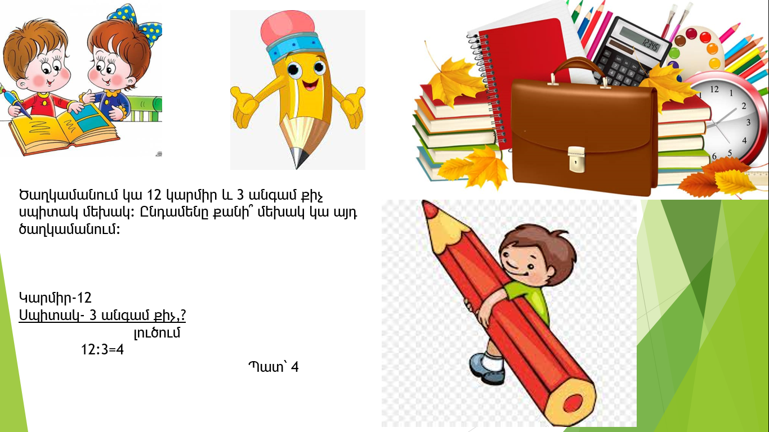

Իրավիճակային խնդիրների ստեղծումը դժվար է հատկապես առաջին դասարանցիների հետ աշխատելիս, որովհետև նրանց մտածողությունը դեռևս խիստ առարկայական է և չեն կարողանում ինքնուրույն եզրակացությունների հանգել:
Խնդիրների լուծման ուսուցումը բավական բարդ, տարբեր օղակներից բաղկացած շղթա է: Դրա բաղկացուցիչ մասերն են՝ նախապատրաստական աշխատաքը, խնդրի հաղորդումը, անհայտ և հայտնի տվյալների մասին հատուկ պատկերացում ձևավորելը, թվաբանական գործողությունների կատարելը, պատասխանի ձևակերպումը, լրացուցիչ աշխատանքները, ինքնույույն խնդիրների կազմումը: Ներկայացնենք պարզ խնդիրների ուսուցման մեր փորձը առաջին դասարանում: Աշխատանքն սկսում ենք ոչ միայն բացատրություններով, այլև կոնկրետ գործողություններով. հետևում ենք, որ աշակերտները ոչ թե մեխանիկորեն կատարեն այս կամ այն քայլը, այլ ըմբռնեն դրանց էությունը: Միևնույն ժամանակ ազատություն ենք տալիս աշակերտների ստեղծագործական մտքին, ուշադրություն դարձնելով նրանց տրամաբանական մտածողության զարգացմանը: Երբ աշակերտներին հանձնարարվում է ինքնուրույն խնդիրներ կազմել, ուշադրություն ենք դարձնում, որ այդ աշխատանքը հետապնդի դաստիարակչական նպատակ: Օրինակ՝ նրանք գիտեն, որ չի կարելի այնպիսի խնդիր, որտեղ պետք է ծառը կտրել, կամ խփել թռչուններին: Ընդհակառակը, կազմում ենք խնդիր, որտեղ ծառ ենք տնկում, կամ կապույտ երկնքում ճխարում են թռչունները և այլն: Կազմել ենք տալիս նաև այնպիսի խնդիրներ, որտեղ կխոսենք հացի, ջրի, էլեկտրաէներգիայի խնայողության մասին:
Նշենք դրանցից մի քանիսը՝
Նկար 4
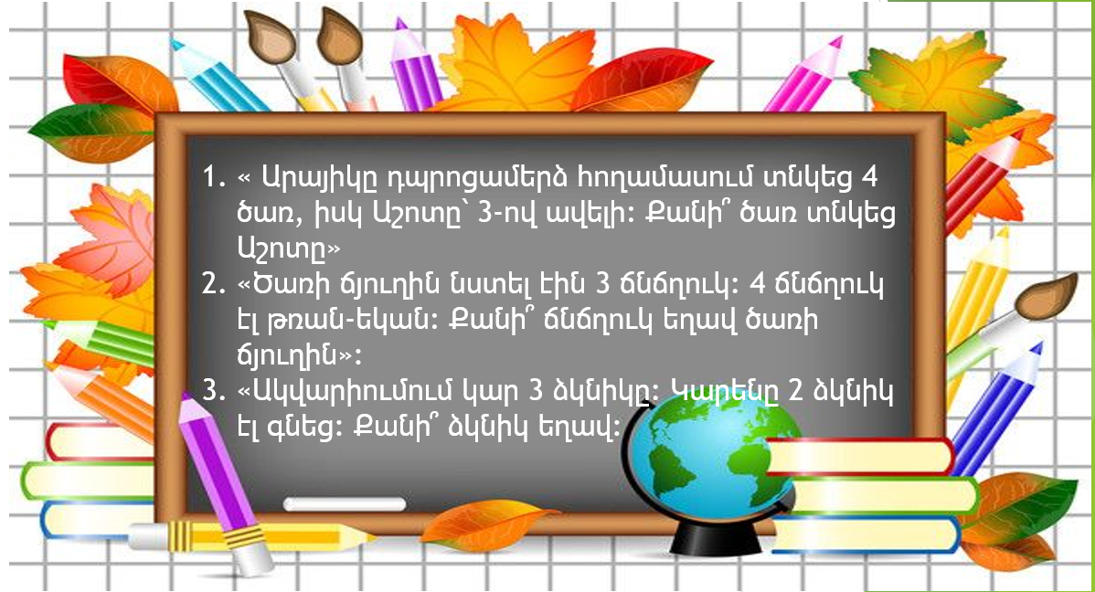
Պարզ խնդիրների ուսուցման հետ կապված՝ առաջին դասարանում կարելի է կազմակերպել բազմաբնույթ աշխատանք՝
- Կարդալ, կրկնել խնդիրը
- Որոշել ու առանձնացնել խնդրի պայմանը, հարցը, պատասխանը
- Նշել խնդիրը լուծելու ուղին, հիմնավորել այն ու լուծել խնդիրը
- Նկատել պակասող /ավելորդ/ տվյալի առկայությունը
- Ընտրել հարցն ըստ պայմանի և հակառակը
- Փոխել խնդրի պայմանն ու լուծման գործողությունը

Հարցը փոխել տվյալով, իսկ տվյալը՝ հարցով/կազմել հակադարձ խնդիր՝ այդ տերմինը չօգտագործելով/ և այլն:
Երկրորդ դասարանում խնդիրների լուծման շուրջ աշխատանքը կազմակերպելիս պետք է այն նպատակաուղղել առաջին դասարանում աշակերտների ձեռք բերած գիտելիքների, ունակությունների և կարողությունների զարգացմանը: Այդ նպատակի իրականացման համար անհրաժեշտ է աշխատանքը կազմակերպել այնպես, որ յուրաքանչյուր աշակերտ կարողան կարդալ ու հասկանալ խնդիրը, պատմել դրա բովանդակությունը, կատարել համառոտ գրառում, լուծել այն ու ստուգել: Երկրորդ դասարանում աշակերտները ծանոթանում են նոր տիպի՝նոր բովանդակությամբ կառուցման, խնդիրների հետ:
Եթե առաջին դասարանում սովորել էին միայն հատվածներկառուցել, ապա երկրորդ դասարանում, շարումակելով ու ամրապնդելով հատվածներ կառուցելու կարողությունները,պետք է ուսուցանել նաև ուղիղ անկյան, շրջանագծի, ուղղանկյան, քառակուսու կառուցման դեպքերը: Խնդիրների ուսուցման ընթացքում պետք է ուշադրություն հատկացնել այն խնդիրներին, որոնցում որևէ տվյալ է բացակայում կամ այն ավելորդ է, հարցն առաջադրված չէ:
Աշակերտների ինքնուրույն մտածողությունը, ստեղծագործական կարողությունները զարգացնելու, ունեցած գիտելիքները նոր պայմաններում կիրառելու կարողություն մշակելու, մասնակի-որոնողական աշխատանքի մղելու նպատակով շահեկան է առաջարկել խնդրի պայմանն ու պահանջել,որ աշակերտներն առաջադրեն հարցը:Այդ դեպքում նրանք ստիպված են ավելի լրջորեն մտածել, ստեղծագործել, որոնել ու գտնել այն հարցը կամ հարցերը, որոնց միջոցով կարելի է առաջադրված տվյալներով խնդիր կազմել:
Դիտարկենք հետևյալ խնդիրը.- Ուսուցչուհին պետք է 25 ծնողի այցելի: Նա արդեն այցելել է 12 ծնողի: Առաջադրիր հարցն ու լուծիր խնդիրը:
Խնդրի պայմանը հուշում է, որ աշակերտներն առաջադրեն ,,Ուսուցչուհին քանի՞ ծնողի ևս պետք է այցելի,, հարցը, կարելի է առաջադրել նաև այլ հարցեր:
Երկրորդ դասարանում ուսուցանվող խնդիրներից աշակերտներին հատկապես դժվար է հակադարձ խնդիրներ լուծելը: Այդ դժվարությունը հաղթահարելու համար անհրաժեշտ է, որ աշակերտները գիտակցեն. Տրված խնդրի հակադարձը կազմելիս հայտնի տվյալներից մեկը պետք է դարձնել անհայտ, իսկ տրված խնդիրը լուծելիս գտած անհայտի թվային արժեքը՝ տվյալ:
Հակադարձ խնդիր կազմելու միջոցով կարելի է ստուգել տրված խնդրի լուծման ճշտությունը: Այս մեթոդը կարելի է կիրառել թե պարզ և թե բաղադրյալ խնդիրների լուծումներն ստուգելուց: Հակադարձ խնդիրներ կազմելու համար աշակերտներն առաջին հերթին պետք է տիրապետեն ինքնուրույնաբար խնդիրներ կազմելու կարողություններին: Խնդիրների բովանդակությունը կյանքի հետ կապելու, դրանք ավելի մատչելի դարձնելու նպատակով՝ ինքնուրույնաբար խնդիրներ կազմելիս դրանց տվյալները պետք է այնպես ընտրել, որ համապատասխանեն իրականությանը: Չպետք է մոռանալ, որ խնդիրների ինքնուրույն կազմումը նաև ճանաչողական ու դաստիարակչական մեծ նշանակություն ունի:
Անուղղակի ձևով արտահայտված խնդիրներ լուծելիս աշակերտների ուշադրությունը պետք է կենտրոնացնել խնդրի պայմանին ու դրա լուծման համար համապատասխան գործողություն ընտրելուն: Չդժվարանալու նպատակով պետք է առանձին-առանձին վերլուծել դժվարության պատճառները, խմբավորել ու լուծման ուղիների ուսուցման մատչելի եղանակ մշակել և բազմակի լուծումներ կատարել:
Օր.-Արամն ուներ 13 մատիտ, որը 4-ով շատ էր Գևորգի մատիտներից: Քանի՞ մատիտ ուներ Գևորգը:
Առաջադրվում են հարցեր.
-Ի՞նչ է հայտնի խնդրի պայմանից:
-Արամի՞ մատիտներն էին շատ, թո՞ Գևորգինը:
-Ինչպե՞ս իմանանք, թո Գևորգը քանի՞ մատիտ ուներ:
-Ի՞նչ գործողություն պետք է կատարել և Ինչու՞:
Զրույցը պետք է վարել այնպես, որ աշակերտները հանգեն հետևյալ եզրակացությանը. ,,Չնայած խնդրի պայմանում ասված է ,,…շատ…, բայց պետք է հանման գործողություն կատարել, քանի որ պետք է գտնենք փոքր թիվը՝ 13-4=9,,:
Թիվը մի քանի անգամ մեծացնելու /փոքրացնելու/ վերաբերյալ խնդիրներ լուծելիս որոշ աշակերտներ հաճախ այդ պահանջը շփոթում են թիվը մի քանի միավորով մեծացնելու / փոքրացնելու/ վերաբերյալ խնդիրների հետ: Նման սխալը կանխելու նպատակով՝ ուսուցիչն այդ տիպի խնդիրները կարող է քննարկել միաժամանակ՝ նշելով դրանց ընդհանրությունն ու տարբերությունը:
Ընդհանրապես՝ կարող ենք ասել,որ մաթեմատիկայի տարրական դասընթացը բաղկացած է նպատակահարմար խնդիրներից: Դրանց լուծման միջոցով են մեկնաբանվում թվաբանական գործողությունների իմաստները, այդ գործողությունների բաղադրիչների ու արդյունքների միջև կապերն ու բազմաթիվ այլ տեսական հարցեր: Խնդիրների լուծումը աշակերտների մեջ ձևավորում է նաև ուշադրություն, ուշիմություն, դիտողականություն,աշխատասիրություն, դժվարություններ հաղթահարելու կամք և այլն:

Գլուխ 2 Հետազոտական աշխատանք

2.1 Հետազոտական աշխատանքի փուլերը
Հետազոտությունը իրականացրել ենք Լուսառատի միջնակարգ դպրոցի 3-րդ դասարանում: Հետազոտությանը մասնակցել են 32 աշակերտ: Կարևորելով պարզ խնդիրների առանձնահատկությունները և ներկայացնելով այն բաղադրյալ խնդիրների մի մաս նպատակ ենք դրել աշակերտներին ցուցադրել բաղադրյալ խնդրի մեջ պարզ խնդիրների փոխակերպումը, որպեսզի աշակերտները ավելի լավ ընկալեն և տաբերեն պարզ խնդինրը բաղադրյալ խնդրից:

Դասի պլան
30.09.22թ
Թեման՝ Խնդիրների և վարժությունների լուծում: Գիտելիքների համակարգում:
Նպատակը՝
- Ստացած գիտելիքների համակրգունմ է:
- Պարզ խնդիրները մասին գիտելիքների ամրապնդումն է:
- Բաղադրյալ խնդիրների փոխակերպումը պարզի:
- Ամրապնդել թվաբանական գործողությունների հերթականությամբ կատարելու կարողությունը:
Խթանման փուլ՝
- Մտագրոհ մեթոդով ամփոփել խնդրի մասին ստացած գիտելիքները(պայման, պահանջ, լուծում):
Իմաստի ընկալում՝
- Խոսել խնդրի կառուցվածքից
- Մանրասնել խնդրի լուծման փուլերը:
- Սկսում ենք ինքնուրույն աշխատանքը 25 րոպե տրամադրում ենք աշխատանքին:
- Այնուհետև վերցնում ենք 79 բաղադրյալ խնդիրը: Նախ կարդում ենք խնդիրը ապա փոխակերպում պարզ խնդրի:
  - Աշակերտների հետ կատարում ենք խնդրի փոխակերպում Կարենի տվյալը հանում ենք և ցույց տալիս, որ խնդիրը դարձավ մեկ գործողությամբ լուծվող այսինքն՝ պարզ: Այնուհետև գտնելով ամբողջը ավելացնում ենք Կարենի տվյալը: Եվ այս փուլում երևում է ընկույզների բաղադրյալ խնդիրը պարզաբանելով, որ այն կազմված է պարզ խնդիրներից:
- Լուծում ենք պարզ խնդիրները:
- Պատկերացիւմ ենք տալիս երեխաներին բաղադրյալ և պարզ խնդիրների վերաբերյալ:
  - Բաղադրյալ խնդիրըն իր մեջ ներառում է մի շարք պարզ խնդիրներ, որոնք միմյանց հետ կապված են այնպես, որ մի պարզ խնդրի որոնելին մյուսի համար տվյալ է: Բաղադրյալ խնդրի լուծումը հանգեցնում է բաղադրյալ խնդիրը մի շարք պարզ խնդիրների մասնաելու և ստացված պարզ խնդիրները լուծելուն: Այսպիսով, բաղադրյալ խնդիրը լուծելու համար պետք է տվյալների և որոնելիի միջև հաստատել կապերի համակրգի, դրան համապատասխան ընտրել և ապա կատարել թվաբանական գործողությունները:
Կշռադատման փուլ՝
- Ամփոփում ենք խնդիրների մասին գիտելիքները:
- Հաջորդականությամբ մաթեմատիկական գործողությունների կատարման մաիսն գիտելիքները:
Տնային աշխատանք՝
Վարժություն 80, 79 բ:

2.2 Հետազոտական աշխատանքների տվյալների վերլուծություն
Հետազոտական աշխատանքի ավարտին կարող ենք ասել որ աշակերտների 70 % հեշտ ըմբռնեցին,իսկ մնացած 30 % դժվարացան:

Հասկացան պարզ և բաղադրյալ խնդիրների տարբերությունը 60 %, իսկ 40% դժվարացան:

Ըմբռնեցին գործողության կատարման հաջորդականությունը 70%, դժվարացան 30%

Այսպիսով՝ հետազոտական աշխատանքը ունեցավ իր արդյունավետությունը: Եվ կարող եմ հստակ արձանագրել, որ երեխաների և ընկալեցին նյութը և հասկացան: Իհարկե կային նաև աշակերտներ որոնք դժվարացան: Բայց հիմնականում պատկերացում կազմեցին պարզ և բաղադրյալ խնդիրների կազմության մասին: Այնուհետև ընմբռնեցին գործողությունների կատարման հաջորդականությունը:
Սովորաբար նկատել եմ այն երևույթը, որ աշակերտները պարզ խնդրի ընթերցումից հետո շատ հեշտությամբ տալիս են խնդրի լուծումը, սակայն դժավարանում են խնդիրը համառոտագրելիս: Հետազոտության մեջ այդ խնդիրը նույնպես կար:
Այդ իսկ պատճառով շատ կարևոր է նրանց ուշադրությունը կենտրոնացնել նախ համառոտագրության վրա հետո լուծման:

ԵԶՐԱԿԱՑՈՒԹՅՈՒՆ
Կատարված հետազոտությունների և դիտարկումների արդյունքների ամփոփմամբ կարելի է հստակեցնել մի քանի եզրակացություններ, որոնք արտահայտում են ուսումնասիրության առանցքային դրույթները:
- Պարզ խնդիրները մաթեմատիկայի ուսուցման համակարգում չափազանց կարևոր դեր են խաղում: Պարզ խնդիրների լուծման միջոցով ձևավորվում են մաթեմատիկայի տարրական դասընթացի կենտրոնական հասկացություններից մեկը՝ թվաբանական, գործողությունների հասկացությունը և մի շարք այլ հասկացություններ:
- Շատ կարևոր է դեռևս առաջին դասարանից աշակերտին ծանոթացնել և վարժեցնել խնդրի կառուցվացքին: Ծանոթացնել խնդրի պայմանին պահանջին և լուծմանը: Ինչպես նաև խնդրի լուծման փուլերին պայմանը այն է ինչը մեզ հայտնի է պահանջը այն է ինչը հայտնի չէ և պետք է գտնել լուծման միջոցով: Համառոտագրրման մեջ հստակ պետք է երևա պայմանն ու պահանջը: Նաև շատ հեշտ է խնդիրը լուծել պահանջից դեպի պայմանը հարցերի միջոցով:
- Սովորաբար նկատել եմ այն երևույթը, որ աշակերտները պարզ խնդրի ընթերցումից հետո շատ հեշտությամբ տալիս են խնդրի լուծումը, սակայն դժավարանում են խնդիրը համառոտագրելիս: Հետազոտության մեջ այդ խնդիրը նույնպես կար:
- Այդ իսկ պատճառով շատ կարևոր է նրանց ուշադրությունը կենտրոնացնել նախ համառոտագրության վրա հետո լուծման:
- Այսպիսով՝ հետազոտական աշխատանքը ունեցավ իր արդյունավետությունը: Եվ կարող եմ հստակ արձանագրել, որ երեխաների և ընկալեցին նյութը և հասկացան: Իհարկե կային նաև աշակերտներ որոնք դժվարացան: Բայց հիմնականում պատկերացում կազմեցին պարզ և բաղադրյալ խնդիրների կազմության մասին: Այնուհետև ընմբռնեցին գործողությունների կատարման հաջորդականությունը:

ԳՐԱԿԱՆՈՒԹՅԱՆ ՑԱՆԿ
- Սոկրատ Մկրտչյան, Արամ Աբրահամյան, Սուրեն Իսկանդարյան, Մաթեմատիկա 1-4: Ուսուցչի մեթոդական ձեռնարկ, Զանգակ, 2016թ., 112 էջ:
- Մ.Ա. Բանտովա և ուրիշներ, Տարրական դասարաններում մաթեմատիկայի մաթեմատիկայի դասավանդամն մեթոդիկա, Լույս, 1985. 408 էջ:
- Նախաշավիղ, 2016, Գիտամեթոդական հանդես:
- Վ.Հովհաննիսյան, Ա.Աբրահամյան, Ս.Իսկանդարյան, Գ.Ղարագեբակյան-Մաթեմատիկայի ուսուցումը 1–ին դասարանում, /Ուսուցչի ձեռնարկ/ , Ե. 2001:
- Վ.Հովհաննիսյան, Ա.Աբրահամյան, Ս.Իսկանդարյան, Գ.Ղարագեբակյան-Մաթեմատիկայի ուսուցումը 2–րդ դասարանում, /Ուսուցչի ձեռնարկ/ , Ե. 2001:
- Վ.Հովհաննիսյան, Ա.Աբրահամյան, Ս.Իսկանդարյան, Գ.Ղարագեբակյան-Մաթեմատիկայի ուսուցումը 3-րդ դասարանում, /Ուսուցչի ձեռնարկ/ , Ե. 2001:

Մ.Ա. Բանտովա և ուրիշներ, Տարրական դասարաններում մաթեմատիկայի մաթեմատիկայի դասավանդամն մեթոդիկա, Լույս, 1985. 408 էջ:
Տես՝ Մ.Ա. Բանտովա և ուրիշներ, Տարրական դասարաններում մաթեմատիկայի մաթեմատիկայի դասավանդամն մեթոդիկա, Լույս, 1985. 408 էջ:
Նախաշավիղ, 2016, Գիտամեթոդական հանդես:
Տես՝ Նախաշավիղ, 2016, Գիտամեթոդական հանդես:
Տես՝ Նախաշավիղ, 2016, Գիտամեթոդական հանդես:
Սոկրատ Մկրտչյան, Արամ Աբրահամյան, Սուրեն Իսկանդարյան, Մաթեմատիկա 1-4: Ուսուցչի մեթոդական ձեռնարկ, Զանգակ, 2016թ., 112 էջ:
Տես՝ Սոկրատ Մկրտչյան, Արամ Աբրահամյան, Սուրեն Իսկանդարյան, Մաթեմատիկա 1-4: Ուսուցչի մեթոդական ձեռնարկ, Զանգակ, 2016թ., 112 էջ:

